[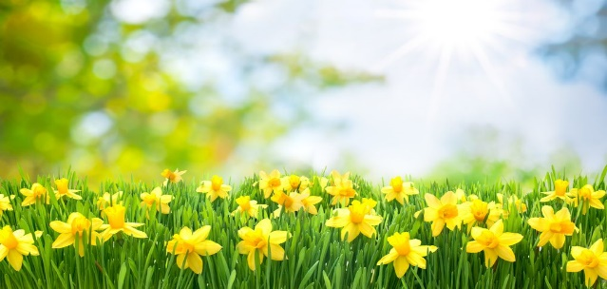](https://www.google.se/url?sa=i&rct=j&q=&esrc=s&source=images&cd=&ved=2ahUKEwj1-siOsuThAhUrwMQBHeFrBToQjRx6BAgBEAU&url=https://www.hemtrevligt.se/hemmetsjournal/artiklar/artiklar/20170413/10-viktiga-fakta-om-paskliljor-visste-du-det-har/&psig=AOvVaw1dclDYkZTkUz9qRUKHHlqc&ust=1556046241112752)

**V.17**

|  |  |  |  |  |
| --- | --- | --- | --- | --- |
| **Måndag** | **Tisdag** | **Onsdag** | **Torsdag** | **Fredag** |
|  |  |  |  |  |
|  | Mellanmål  Ca 14.00 Regnbågen  Ca 14.30 Solen | Mellanmål  Ca 14.00 Regnbågen  Ca 14.30 Solen | Mellanmål  Ca 14.00 Regnbågen  Ca 14.30 Solen | Mellanmål  Ca 14.00 Regnbågen  Ca 14.30 Solen |
|  | **Fritidsympa**  **Årskurs 3,4 och 5** | **Fritidsgympa**  **Årskurs 1** | **Fritidsgympa Årskurs 2** |  |
|  | ***Bokslukarna för årskurs 2*** | ***Bokslukarna för årskurs 3-5***  ***”Filmgrupp”*** | ***Bokslukarna för årskurs F-1 startar*** |  |
| **Stängt!**  **Annandag påsk** | **Regnbågen: Mästarnas mästare**  [Bildresultat för mästarnas mästare](https://www.google.se/url?sa=i&rct=j&q=&esrc=s&source=images&cd=&cad=rja&uact=8&ved=0ahUKEwim44_Qy-HZAhVBGiwKHYZuD-sQjRwIBg&url=https://ljungbergaidh.wordpress.com/2017/12/12/mastarnas-mastare/&psig=AOvVaw39-SoN-uGNoeOr-9cfW-XY&ust=1520765637424938)**”Hoppa hopprep”**  **Solen: Utelek** | [Bildresultat för gatkritor](https://www.google.se/url?sa=i&rct=j&q=&esrc=s&source=images&cd=&cad=rja&uact=8&ved=2ahUKEwi_-OjcsuThAhVKGpoKHZPJA1YQjRx6BAgBEAU&url=https://www.storochliten.se/jabadabado-gatkritor&psig=AOvVaw0TNmYRUrjf00p9IAICX3jK&ust=1556046401373701)**Regnbågen: Gör egna gatkritor?**  **Solen: Avslutning av prickrunda** | **Regnbågen:**  **Lerkurs (Måla).**  **Solen: Utelek** | **Utelek**  [Bildresultat för solen](https://www.google.se/url?sa=i&rct=j&q=&esrc=s&source=images&cd=&ved=2ahUKEwjRrtWU_uXhAhXSlIsKHY7DC1IQjRx6BAgBEAU&url=http://www.vanersborg.se/omsorg--hjalp/funktionsnedsattning/daglig-verksamhet-enligt-lss/solen.html&psig=AOvVaw0N1ziekKilrg3sK6yd8JzQ&ust=1556101012125867) |
| **Centralt innehåll: Fritidshemmets centrala innehåll**  ***Lekar, fysiska aktiviteter och utevistelse***   * Initiera, organisera och delta i lekar av olika slag. * Idrotter och andra fysiska aktiviteter inomhus och utomhus under olika årstider och i olika väder. * Utevistelse under olika årstider, samt närmiljöns möjligheter till vistelse i naturen och på andra platser för fysisk aktivitet och naturupplevelser. * Livsstilens betydelse för hälsan, till exempel hur kost, sömn och balansen mellan fysisk aktivitet och vila påverkar det psykiska och fysiska välbefinnandet.   ***(Skolverket, 2011:26,27).***  **BOKSLUKARNA**  **Språk och kommunikation**   * Samtala, lyssna, ställa frågor samt framföra egna tankar, åsikter och argument om olika områden. * Samtala om olika typer av texter.   (Skolverket, 2016: 25).  **LÄXHJÄLP MÅNDAGAR** | | | | |